Intermat snelmontagescharnier
Breed programma voor gevarieerde toepassings-mogelijkheden

Het beproefde snelmontagescharnier Intermat van Hettich biedt met zijn brede programma en maar liefst meer dan
100 aanslagvarianten de passende oplossing voor de meest uiteenlopende toepassingen. Door het combineren van Intermat met de optionele demping Silent System krijgen keuken- en meubelproducenten nog meer mogelijkheden voor differentiatie.

Meubelproducenten in de hele wereld gebruiken Intermat van Hettich. Dit beproefde programma overtuigt steeds weer door de eenvoudige en snelle montage, gemakkelijke verstelmogelijkheden, hoge productveiligheid en zijn betrouwbare kwaliteit. Sinds de marktintroductie in 1993 werden meer dan een miljard van deze betrouwbare en hoogwaardige scharnieren geproduceerd.

Intermat is een echte 'allrounder': het programma omvat scharnieren met openingshoeken van 110° en 125°, profieldeurscharnieren met 95° openingshoek, speciale scharnieren voor afwijkende kasthoeken van W-45° tot W+90° en scharnieren voor glazen deuren en aluminium framedeuren.
Bovendien beslaat het assortiment van Intermat alle gebruikelijke boorbeelden en verschillende bevestigingsmethodes van de scharnierpot. Het programma wordt tenslotte gecompleteerd door fraaie afdekkappen voor de scharnierarm, indien gewenst ook met individueel klantlogo.

Door het gebruik van de optionele demping Silent System kan de producent Intermat nog hoogwaardiger maken en daarmee zijn meubelprogramma's verder differentiëren. Voor een standaarddeur met twee scharnieren is hierbij slechts één demper vereist. Het dempende effect wordt met een stelwiel optimaal afgestemd op de afmetingen en het gewicht van de deur. Op die manier kan het wooncomfort voor gebruikers nogmaals duidelijk worden verhoogd: met Intermat plus Silent System sluiten deuren gecontroleerd en daarbij aangenaam zacht en stil.

U kunt het volgende fotomateriaal downloaden via https://web.hettich.com/nl-nl/pers.jsp
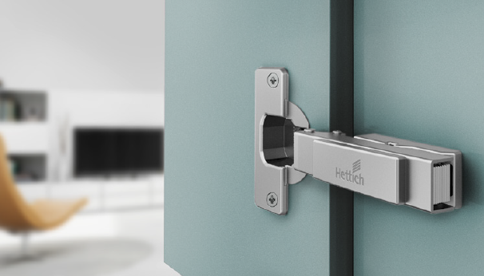
P86_a
Beproefd snelmontagescharnier: Intermat scoort met beproefde duurzaamheid, hoge kwaliteit en een goede prijs-kwaliteitverhouding. Foto: Hettich

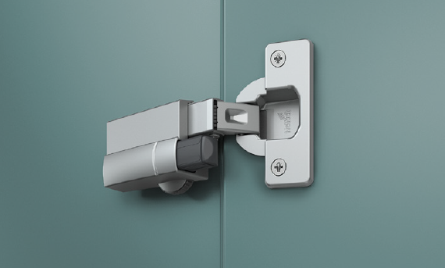
P86_b
Optionele opwaardering: Silent System maakt het mogelijk om meubelprogramma's met een extra demper te differentiëren.
Foto: Hettich
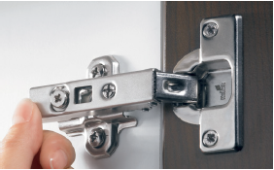
P86_c
Veilige montage: een lichte druk van de vinger tegen het Intermat-scharnier is voldoende. Het vastklikken is duidelijk hoorbaar en wijst op een exacte vergrendeling. Foto: Hettich

